

AKCINĖS BENDROVĖS LIETUVOS ORO UOSTŲ
OPERACIJŲ DEPARTAMENTO DIREKTORIUS

ĮSAKYMAS
DĖL AB LIETUVOS ORO UOSTŲ VILNIAUS FILIALO MOBILIŲ ELEKTROS ENERGIJOS TIEKIMO ORLAIVIAMS ĮRENGINIŲ NAUDOJIMO PROCESO APRAŠO patvirtinimo

2025 m. sausio 9 d. Nr. 9R-1
Vilnius

Siekdamas efektyvaus mobilių elektros energijos tiekimo orlaiviams įrenginių naudojimo:
- Tvirtinu: AB Lietuvos oro uostų Vilniaus filialo mobilių elektros energijos tiekimo orlaiviams įrenginių naudojimo proceso aprašą (pridedama);
- N u r o d a u: Administravimo skyriaus dokumentų valdymo specialistei su šiuo įsakymu supažindinti Operacijų skyriaus, Operatyvinio valdymo skyriaus, Inžinerijos ir eksploatacijos skyriaus, Aerodromo operacijų skyriaus vadovus, o vadovams supažindinti pavaldžius darbuotojus.
- P r i p a ž į s t u: netekusiu galios VĮ Lietuvos oro uostų Vilniaus filialo direktoriaus 2018 m. gruodžio 23 d. įsakymą Nr. 9 R-20 „Dėl VĮ Lietuvos oro uostų Vilniaus filialo mobilių elektros energijos tiekimo orlaiviams įrenginių naudojimo tvarkos patvirtinimo“.

Operacijų departamento direktorius Valdas Stropus

Parengė
AB Lietuvos oro uostų Vilniaus filialo
Inžinerijos ir eksploatacijos skyriaus vyr. inžinierius
Darius Juškauskas
2024-11-25

PATVIRTINTA
AB Lietuvos oro uostų
Generalinio direktoriaus
2025 m. sausio 9 d.
Įsakymu Nr. 9R-1

AB LIETUVOS ORO UOSTŲ VILNIAUS FILIALO MOBILIŲ ELEKTROS ENERGIJOS TIEKIMO ORLAIVIAMS ĮRENGINIŲ NAUDOJIMO PROCESO APRAŠAS |  | Proceso šeimininkas
 |  | Inžinerijos ir eksploatacijos skyrius
Proceso tikslas | Reglamentuoti AB Lietuvos oro uostų Vilniaus filialo mobilių orlaivių elektros energijos tiekimo šaltinių naudojimą
Proceso dalyviai | Orlaivių antžeminį aptarnavimą vykdančių bendrovių darbuotojai, IES darbuotojai, OVS darbuotojai, AOS darbuotojai
Proceso rodikliai | -
Proceso rizikos | -
Dokumentai, kurie įsigalioja (procesas, tvarka, šablonai) | 1 priedas – GPU priėmimo – perdavimo aktas.  2 priedas – GPU gedimų-trūkumų registravimo žurnalas.  3 priedas – Elektrinių GPU parkavimo ir akumuliatorių krovimo vietos  4 priedas – Dyzelinių ir elektrinių GPU degalų užpylimo, remonto ir saugojimo aikštelės schema
Dokumentai, kurie nustoja galioti (procesas, tvarka, šablonai) | VĮ Lietuvos oro uostų Vilniaus filialo direktoriaus 2018 m. gruodžio 23 d. įsakymas Nr. 9 R-20 „Dėl VĮ Lietuvos oro uostų Vilniaus filialo mobilių elektros energijos tiekimo orlaiviams įrenginių naudojimo tvarkos patvirtinimo“.

DOKUMENTO VERSIJŲ ISTORIJA
Data | Versijos Nr. | Įsakymo Nr. | Atlikti pakeitimai
2018-12-23 | 1.0 |  | Naujas dokumentas
2025-01-09 | 2.0 |  | Nauja redakcija
9

TURINYS
1. TIKSLAS IR TAIKYMO SRITIS 3
2. SANTRUMPOS IR APIBRĖŽIMAI 3
3. PROCESO VYKDYMO RIBOS 3
4. MGPU NAUDOJIMO PROCESAS 4
5. MGPU NAUDOJIMO PROCESO APRAŠYMAS 5

TIKSLAS IR TAIKYMO SRITIS
  - Šios proceso tikslas yra reglamentuoti AB Lietuvos oro uostų Vilniaus filialo mobilių orlaivių elektros energijos tiekimo šaltinių naudojimą.

SANTRUMPOS IR APIBRĖŽIMAI
VNO – AB Lietuvos oro uostų Vilniaus filialas;
OVS – Operatyvinio valdymo skyrius;
AOS – Aerodromo operacijų skyrius;
IES – inžinerijos ir eksploatacijos skyrius;
MGPU – mobilūs, elektros energijos tiekimo orlaiviams įrenginiai;
GH – orlaivių antžeminio aptarnavimo kompanija;
MGPU – mobilus orlaivių elektros energijos tiekimo šaltinis
MGPU naudotojai – GH, arba jų darbuotojai, kuriems VNO perdavė GPU orlaivių antžeminio aptarnavimo vykdymui.

PROCESO VYKDYMO RIBOS
  - Proceso objektas – naudotojų poreikis tiekti orlaiviams elektros energiją orlaivių stovėjimo aikštelėse sugedus, esant techniškai netvarkingos būklės (pav. pažeistas kabelis, jungtis) arba remontuojant stacionarų orlaivių maitinimo šaltinį taip pat orlaivių stovėjimo aikštelėse, kuriose nėra stacionarios orlaivių maitinimo įrangos, arba kuriose dėl orlaivio statymo ypatumu negalima pajungti stacionarios orlaivių el. energijos tiekimo šaltinio.
  - Orlaivių stovėjimo aikštelės su įrengta stacionaria orlaivių el. energijos tiekimo įranga - 6; 7-8; 12; 13-14; 18-19; 22; 24; 25-26; 33; 34; 35; 36; 37; 47; 48; 49; 50; 101; 102; 103; 104; 204; 205; 206; 207; 208; 208; 209; 210; 211; 212.

MGPU NAUDOJIMO PROCESAS
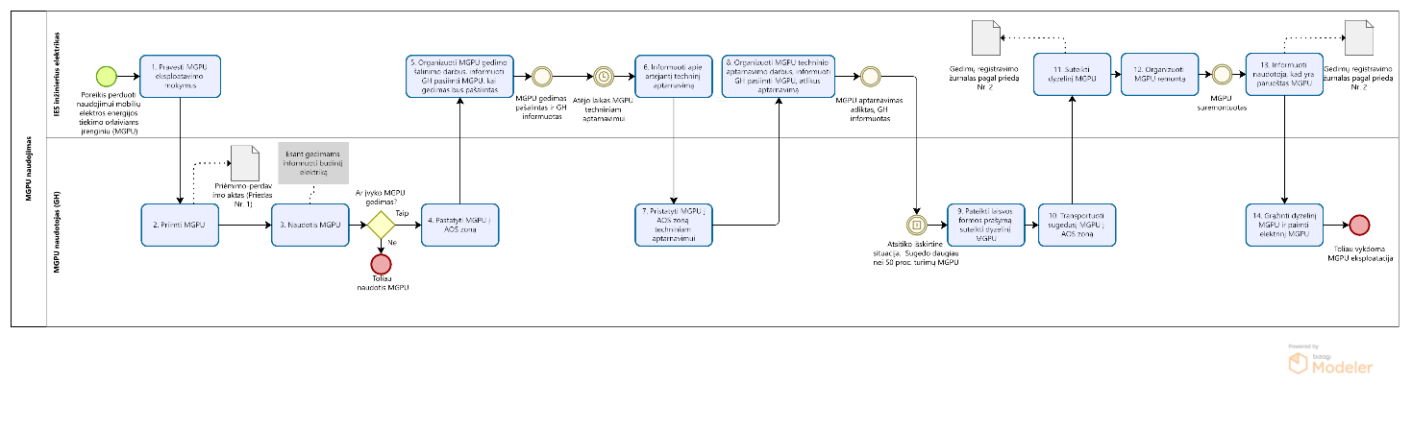

MGPU NAUDOJIMO PROCESO APRAŠYMAS
Proceso schemos žingsnis | Proceso schemos žingsnio detalizavimas | Asmuo atsakingas už žingsnio atlikimą
- Pravesti MGPU eksploatavimo mokymus | IES apmoko MGPU naudotojus, kaip eksploatuoti MGPU ir su ja susijusią įrangą bei infrastruktūrą bei perduoda naudotojo vadovo instrukciją. | IES inžinierius elektrikas
- Priimti MGPU | GH perduodami MGPU ilgalaikiam naudojimui, pasirašius priėmimo-perdavimo aktą (Priedas Nr. 1) | MGPU naudotojas (GH)
- Naudotis MGPU | MGPU pagal faktinį poreikį naudojama elektros energijos tiekimui į orlaivius.  MGPU naudotojai eksploatacijos metu savarankiškai rūpinasi MGPU įkrovimo lygiu, prijungimu prie elektros tinklo, atjungimu, krovimo kabelio ir kištukinio lizdo būkle (išskyrus technine priežiūra ir remontu) bei savalaikiai informuoja budinčius elektrikus (elektrikų 24/7 kontaktinis tel. nurodytas ant MGPU priklijuoto lipduko) ir/arba IES (iesvilnius@ltou.lt) apie atsiradusias problemas eksploatuojant įrenginius. MGPU naudotojai įrenginius krauna ir parkuoja AB Lietuvos oro uostų mobilių, akumuliatorinių, elektros energijos tiekimo orlaiviams įrenginių naudojimo proceso 3 priede nurodytose vietose, atitinkamo MGPU numerio paženklintose stovėjimo vietose ir atitinkamo GH paženklintuose kištukiniuose lizduose.  MGPU išskirtinio atvejo krovimo vietos. Susidarius aplinkybėms, kai MGPU įkrovos lygio gali neužtekti nepertraukiamam elektros tiekimui į orlaivį, elektros energiją galima tiekti MGPU prijungiant prie elektros tinklo naudojantis orlaivių stovėjimo aikštelėse sumontuotais 63 A kištukiniais lizdais. MGPU nuo tinklo atjungiamas, kai baigiamas ir orlaivio aptarnavimas. | MGPU naudotojas (GH)
- Pastatyti MGPU į AOS zoną | MGPU naudotojai, pastebėję defektus dėl kurių nebegalima eksploatuoti MGPU, nedelsiant, susisiekia su VNO elektros ūkį prižiūrinčiu rangovu lipduke nurodytu numeriu (ant kiekvieno MGPU) bei pastato įrenginį į AOS zoną (Priedas Nr. 4) ir registruoja defektą https://pagalba.ltou.lt/, kur aprašo atsitikusias problemas kur kaip galima smulkiau aprašo atsitikusias problemas ir esant poreikiu pasiima kitą laisvą akumuliatorinį MGPU | MGPU naudotojas (GH)
- Organizuoti MGPU gedimo šalinimo darbus, informuoti GH pasiimti MGPU, kai gedimas bus pašalintas | IES atsakingas darbuotojas arba jo įgaliotas asmuo registruoja informaciją, susijusią su gedimu bei jo šalinimu, žurnale (Priedas nr. 2). Taip pat, elektroniniame žurnale, žymi, jog MGPU negalima eksploatuoti (https://ltou.wkm.lt ). Pašalinus gedimą, IES darbuotojas informuoja GH apie galimybę atsiimti įrenginį ir elektroniniame žurnale žymi, jog MGPU veikia ir gali būti eksploatuojamas. | IES atsakingas darbuotojas
- Informuoti apie artėjantį techninį aptarnavimą | IES informuos GH apie artėjantį MGPU techninį aptarnavimą, bei su GH derinsis numatomą datą, laiką ir techninio aptarnavimo trukmę. Sutartu laiku GH pristato MGPU į AOS zoną. (Priedas Nr. 4) | IES inžinierius elektrikas
- Pristatyti MGPU į AOS zoną techniniam aptarnavimui | Sutartu laiku GH pristato MGPU į AOS zoną. Pastatymo vietos nurodytos priede Nr. 4 | MGPU naudotojas (GH)
- Organizuoti MGPU techninio aptarnavimo darbus, informuoti GH pasiimti MGPU, kai aptarnavimas atliktas | Organizuojami MGPU techninio aptarnavimo darbai | IES inžinierius elektrikas
- Pateikti laisvos formos prašymą suteikti dyzelinį MGPU | Pagal specialų vienkartinį užklausimą, dyzeliniai MGPU, išduodami tik sugedus 50 % priskirtų akumuliatorinių MGPU metu, gali būti panaudoti orlaiviams aptarnauti. Prašymas pateikiamas laisva forma paštu (iesvilnius@ltou.lt) nurodant:  - Datą  - Vietoje kokio akumuliatorinio MGPU Nr. prašomas dyzelinis MGPU  - Priežastis ir pagrindimas kodėl būtinas pakaitinis dyzelinis MGPU. | MGPU naudotojas (GH)
- Transportuoti sugedusį MGPU į AOS zoną | GH pristatydamas akumuliatorinį MGPU remontui, gauna dyzelinį MGPU, | MGPU naudotojas (GH)
- Suteikti dyzelinį MGPU | Įvertinus prašymą suteikti dyzelinį MGPU informuoti GH apie dyzelinio MGPU suteikimą bei nurodo . Sugedusiojo akumuliatorinio MGPU, dėl kurio gedimo atsirado poreikis dyzeliniam MGPU, gedimų registravimo žurnale, pastabų skiltyje (Priedas Nr. 2), užfiksuoti faktą jog buvo suteiktas, o vėliau priimtas atgal dyzelinis MGPU | IES atsakingas darbuotojas
- Organizuoti MGPU remontą | Organizuojamas MGPU remontas | IES atsakingas darbuotojas
- Informuoti naudotoją, kad yra paruoštas MGPU | Suremontavus MGPU informuoti MGPU naudotoją, kad yra paruoštas perdavimui akumuliatorinis MGPU ir privaloma grąžinti dyzelinį MGPU atgauna akumuliatorinį MGPU. Užpildyti gedimų registravimo žurnalą pagal priedą Nr. 2 | IES atsakingas darbuotojas
- Grąžinti dyzelinį MGPU ir paimti akumuliatorinį MGPU | Naudotojas gavęs informaciją iš IES atsakingo darbuotojos susiderina laiką ir suderintu laiku grąžina dyzelinį MGPU ir paima akumuliatorinį MGPU | MGPU naudotojas (GH)

AB Lietuvos oro uostų
Mobilių elektros energijos tiekimo orlaiviams
įrenginių naudojimo proceso
1 priedas


AKCINĖ BENDROVĖ LIETUVOS ORO UOSTAI

PRIĖMIMO – PERDAVIMO AKTAS
202__ m. [mėnuo] __ d.
Vilnius

Akcinė bendrovė Lietuvos oro uostai (juridinio asmens kodas 120864074, adresas – Rodūnios kelias 10A, Vilnius, toliau – LTOU), šiuo aktu perduoda [juridinio asmens pavadinimas arba fizinio asmens vardas ir pavardė] (juridinio asmens kodas, adresas / [jei fizinis asmuo, nurodoma fizinio asmens pilietybė, asmens kodas ir adresas]; toliau – [Kitos šalies sutrumpinimas]) toliau nurodytus įrenginius:
Nr. | Įrenginio pavadinimas, numeris (pvz Nr. 1) | Dokumento data
 | ITW GSE 7400 (Mark II) 90 kVA Battery Powered (Nr. X) | 2024-01-01
 |  | Iš viso:

LTOU atstovas __________________________________
(vardas, pavardė, pareigos) (parašas)

_________ atstovas _________________________________
(vardas, pavardė, pareigos) (parašas)

AB Lietuvos oro uostų
Mobilių elektros energijos tiekimo orlaiviams
įrenginių naudojimo proceso
2 priedas

MGPU NR. GEDIMŲ-TRŪKUMŲ REGISTRAVIMO ŽURNALAS

Priėmimo-perdavimo  data, valanda, minutės. | Atidirbtų valandų skaitiklio rodmenys | Pastabos apie atsitikusias problemas | Pastabos apie pašalintas problemas

AB Lietuvos oro uostų
Mobilių elektros energijos tiekimo orlaiviams
įrenginių naudojimo proceso
3 priedas

ELEKTRINIŲ MGPU PARKAVIMO IR AKUMULIATORIŲ KROVIMO VIETOS

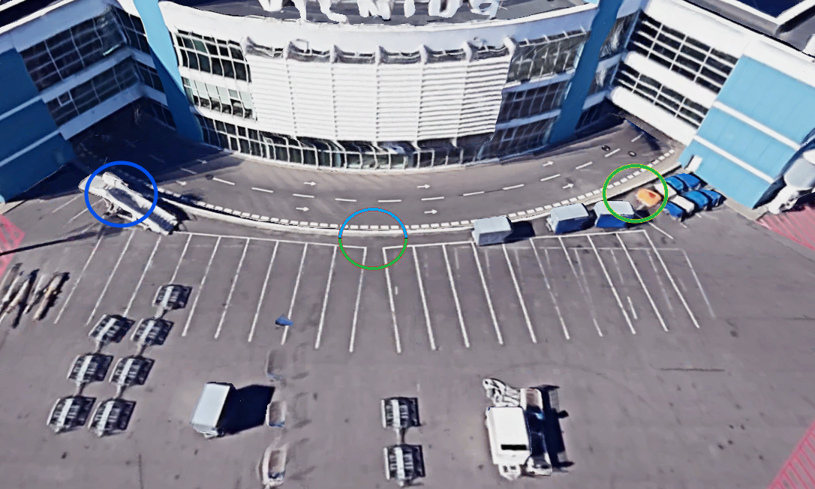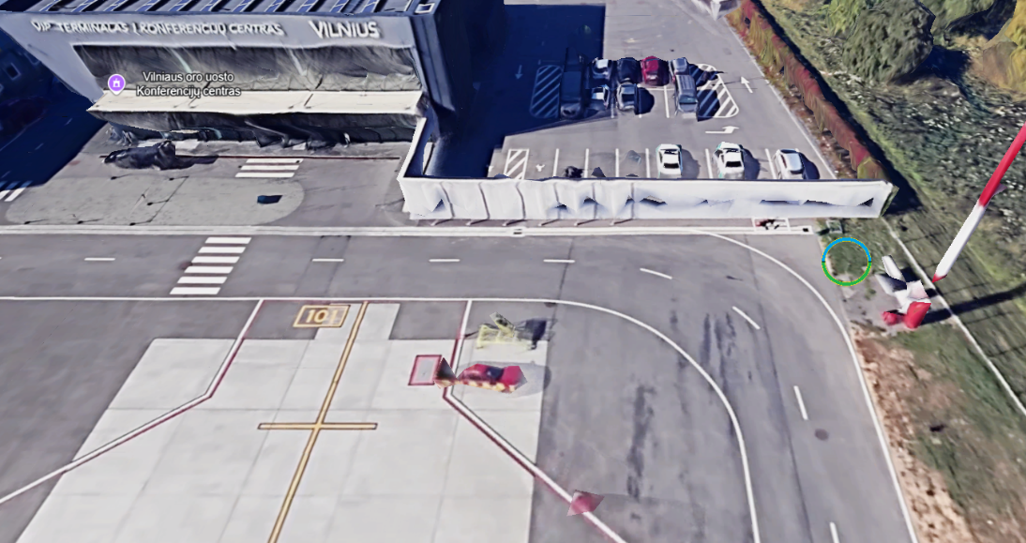

- Mėlynas apskritimas rodo Litcargus stulpą su dviem kištukiniais lizdais elektrinių MGPU krovimui
- Žalias/Mėlynas rodo centre esantį stulpą su dviem kištukiniais lizdais elektrinių MGPU krovimui. Vienas bus BGS vienas Litcargus (ant kištukinio lizdo lipduku ženklinti lizdai, kuris kuriam GH)
- Žalias apskritimas rodo BGS kištukinius lizdus elektrinių MGPU krovimui

AB Lietuvos oro uostų
mobilių elektros energijos tiekimo orlaiviams
įrenginių naudojimo proceso
4 priedas
